课题：《反文旁》

本课为上册书法教材中第3课《反文旁》,请大家仔细观察教材内容，你有什么发现：

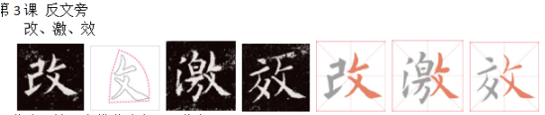

一、我来发现：

1. 反文旁跟不同的字组合时，它的书写是有变化的。

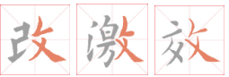

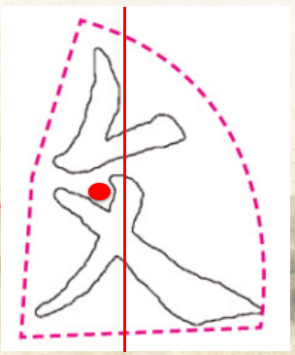（2）反文旁的书写，请同学们注意：

A．反文旁外轮廓近似扇形。

B．第一笔顺锋尖起笔。

C．撇在横中下方起笔。

D. 撇、捺夹角要小，交叉点偏上，撇收捺伸展。

（3）“改”字的难度是左右笔画关系问题。

|  |  |
| --- | --- |
| 字形  结构 |  |
| 笔画  关系 |  |
| 占格  位置 |  |

1. 看微课，跟着老师一起学起来！

